Конспект занятия
по развитию связной речи посредством составления описательного рассказа по опорным схемам

Тема занятия: животные
2-я младшая группа (3-4 года), время занятия 25 минут

Цель:
Развитие связной речи посредством составления рассказов по опорным схемам у детей младшего дошкольного возраста
Задачи:
1. закреплять знания о диких и домашних животных;
2. развивать умение составлять предложения, рассказ по опорным схемам;
3. учить согласовывать слова в предложении
4. прививать правила хорошего тона, выслушивая, ответы друг друга, не перебивая;
5. воспитывать любовь к животным;

Оборудование:
ПК, проектор, экран, слайдовая презентация, карточки со схемами.
Игрушка Буратино, мягкие игрушки – лиса, медведь, ёж, кот, корова, поросенок, собака, белка, олень, лошадь; мяч, декорации леса и деревенского домика, ткань для имитации сугроба.

Вводная часть занятия
2 мин

- Психогимнастика
помогает детям настроиться на занятие, вспомнить диких и домашних животных. Дотрагиваюсь до плеча каждого ребенка, «превращая» в животного.

Игру начинаю и в животных детей превращаю.
Ты – ласковый котенок, (ребенок ласкается)
Шаловливый жеребенок, (делает подскоки)
Пес зевает очень сладко, (зевает)
Заяц дремлет чуть дыша, (приседает на корточки, закрывает глаза)
Ты – хитрющая лиса, (глядит по сторонам, делая плавные движения руками)
Белочка грызет орех, (держит руки перед лицом, цокает)
Ты – медведь, сильнее всех, (широко расставляет ноги, делает грозное лицо)
Ты – сердитый поросенок, (визжит, трясёт руками)
Еж иголки выпускает, (широко растопыренные пальцы держит над головой)
И олень меня бодает. (приставляет руки – рога к голове, «бодается»)

Основная часть
20 мин
(кукла Буратино, мяч, карточки с опорными схемами, проектор, ПК, экран, слайдовая презентация, мягкая игрушка Лиса)

- Игровой момент – дети учат куклу Буратино составлять предложения и рассказы по опорным схемам. Цель: мотивация детей к передаче своего опыта другим.

  - Игра «Передай мяч и назови животное» для соотнесения текста стихотворений о диких и домашних животных с движениями рук.

Я сейчас вам назову,
Кто живет в густом лесу,
Зайцы, белки, барсуки,
Волк, медведи и ежи.
-Как одним словом назвать этих животных?
-Я в деревне отдыхаю
Всех животных называю:
Кролик, лошадь и коза.
Кот, корова и свинья,
А ещё баран с овцой,
Бык да пес – помощник мой.

- Сюрпризный момент – дети находят игрушки животных. Игрушки необходимы для работы по составлению предложений и рассказов по опорным схемам.

- Работа со схемами – простыми и сложными:
- Расскажите Буратино про животных. Составьте одно предложение про свое животное. Помогут вам в этом схемы (раздать схемы детям).

Простые:
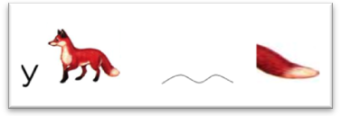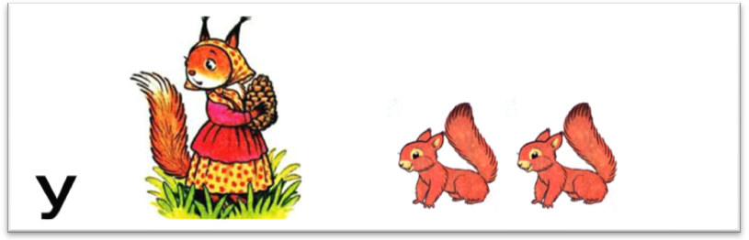

У лисы пушистый (рыжий) хвост. У белки бельчата.

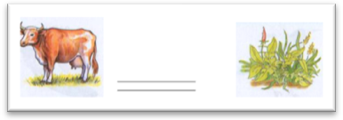

Корова жует (видит, щиплет) траву.

Сложные:

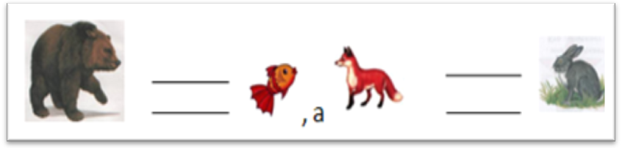

Медведь ест (ловит) рыбу, а лиса ловит (ест) зайца.

-Посадите домашних животных - к домику, диких - к ёлочкам (дети рассаживают животных).
-Посмотрите на экран. Проверим, правильно ли вы поселили животных
(на экране идет показ слайдов – дикие животные на фоне леса, домашние – на фоне деревенского домика).

- Физминутка в стихотворной форме с имитацией способа передвижения каждого животного.
1-2 мин

-Кошка ходит по-кошачьи, ходит крадучись она,
А собака по-собачьи ходит гордости полна.
По-утиному утенок чуть вразвалочку идет.
По - козлиному козленок скачет рожками вперед,
По - лосиному красиво ходит лось в лесу густом,
По - мышиному пугливо семенит мышонок в дом.
По - слоновьи ходит слон, тяжело ступает он.
По - медвежьи ходит мишка, косолап он с детских лет,
И по-заячьи зайчишка все спешит запутать след.
По-гусиному гусята важно шествуют гуськом,
А по улице ребята – кто вприпрыжку, кто шажком. (В.Степанов)

- Составление описательного рассказа о лисе по опорной схеме (на экране появляются слайды с изображением схем)
  - Загадка о лисе:
Хитрая хозяйка в курятник пришла,
Всех кур пересчитала,
Домой унесла.

  - Каждый ребенок составляет по одному предложению по опорной схеме. 2 – 3 ребенка проговаривают весь рассказ:
А)
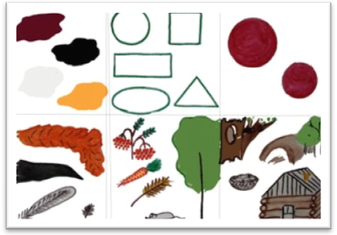 Это лиса. Она рыжая.
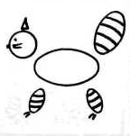 У неё есть голова, туловище, лапы, хвост.
Лиса большая.
. У лисы пушистый мех.
Она питается мышами, зайцами и другими животными, поэтому, лиса – хищник.
Живет лиса в лесу в норе, она дикое животное.
Б) 2 – 3 ребенка рассказывают весть рассказ полностью.
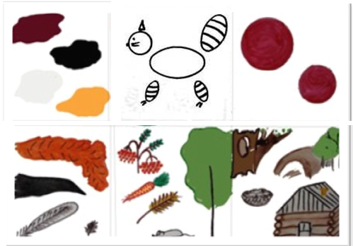
Это лиса. Она рыжая. У неё есть голова, туловище, лапы, хвост. Лиса большая. У лисы пушистый мех. Она питается мышами, зайцами и другими животными, поэтому, лиса – хищник. Живет лиса в лесу в норе, она дикое животное (на экране появляется слайд с изображением лисы)

Подведение итога занятия
1-2 мин

Примечание:
На следующем занятии дети рисуют животных для Буратино.
Оформляется выставка работ.

